Муниципальное бюджетное дошкольное образовательное учреждение детский сад №1 «Берёзка»

**Консультация для воспитателей**

**на тему: «Обогащение мотивации речевой деятельности у детей старшего дошкольного возраста»**

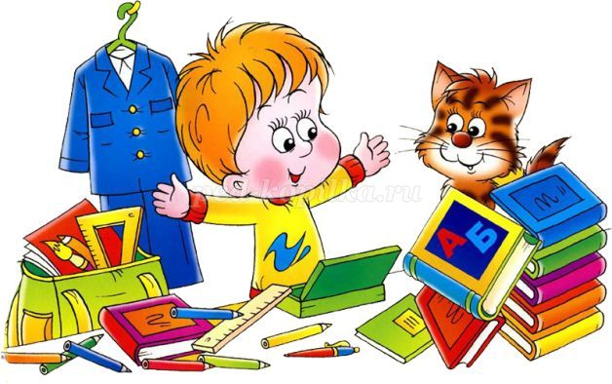

**Тема консультации:**

**«Обогащение мотивации речевой деятельности у детей старшего дошкольного возраста»**

**Дошкольный возраст**, как известно, период интенсивного развития ребенка, это лучший  период для развития речи.

Потребность в общении с окружающими обусловливает появление речи. Через общение со взрослым ребенок получает образцы ведения диалога.

* Речь возникает из потребности высказаться, а высказывания порождаются отдельными побуждениями – **мотивами** (развитие мотивации - потребности, стремления, побуждения к говорению и речевому общению и формирование подражательных способностей воспроизводить речь).

**Наличие мотивации речи означает**:

- что у ребенка не только есть мысли и чувства, которые могут быть выражены им, но что ему хочется ими поделиться, т. е. у него имеется внутреннее побуждение к тому, чтобы высказать свои мысли и чувства;

- раскрывая психологические процессы, лежащие в основе порождения речевого высказывания, исследователи выдвигают на первый план мотивацию, рассматривая ее как импульс для всего речепроизводства;

- мотив является важнейшим компонентом в структуре речевой деятельности;

- от мотива, как важнейшего компонента в структуре речевой деятельности, зависит качество речи и в конечном итоге мера успешности обучения. Поэтому обогащение мотивов речевой деятельности детей в процессе обучения имеет большое значение;

- в повседневном общении мотивы определяются естественными потребностями ребенка во впечатлениях, в активной деятельности, в признании и поддержке.

В процессе занятий нередко исчезает естественность общения, снимается естественная коммуникативность речи: педагог предлагает ребенку ответить на вопрос, пересказать сказку, что-то повторить. При этом не всегда учитывается, есть ли у него потребность это делать. Психологи отмечают, что положительная мотивация речи повышает результативность занятий.

**Важными задачами мотивации являются:**

- создание педагогом положительной мотивации для каждого действия ребенка в процессе обучения, а также организация ситуаций, вызывающих потребность в общении;

- следует учитывать возрастные особенности детей, использовать разнообразные, интересные для ребенка приемы, стимулирующие их речевую активность и способствующие развитию творческих речевых умений навыков;

- следует позаботиться о мотивации речи детей, побуждающей их к речевой активности. Наличие мотивации речи означает, что у ребенка есть внутреннее побуждение к тому, чтобы высказать свои мысли, и оно влияет на переход образцов в собственную активную речь ребенка. Это бывает в непринужденной естественной обстановке общения;

- взрослый должен позаботиться о том, чтобы приблизить характер общения с детьми на занятиях к естественным условиям.

Наличие мотива - важное условие, как для восприятия речи, так и для активного пользования, ею в общении.

**Немаловажное значение для мотивации детей к речевой активности имеет:**

- чтение художественной литературы;

- чтение и рассказывание воспитателя;

- инсценирование;

- чтение литературного произведения и рассматривание репродукций с картины известного художника;

- чтение в сочетании с музыкой и др.

Чтобы мотивировать ребенка дошкольного возраста к активной речи необходимо создать такие условия, которые эмоционально привлекают детей. Обогащение мотивации речи у детей старшего дошкольного возраста предполагает использование сразу нескольких основных средств в различных сочетаниях. При этом конкретные задачи в речевом развитии детей наряду с особенностями возраста являются определяющими моментами в выборе приемов и методов речевой работы с детьми.

Для того чтобы ребёнок мотивировал на использование образных характеристик в речи, необходимо поставить задачу, связанную с его творческой речевой деятельностью. Эта деятельность будет успешна при условии, если дети поймут, как и каким образом, он может строить фразы с образными характеристиками. Только тогда они получат удовольствие от этой деятельности.

Для успешного формирования коммуникативных, речевых навыков дошкольника в первую очередь необходимо сформировать у него положительную мотивацию на активную речевую деятельность.

**Так как сформированная мотивация – это залог успеха.**